Informe Taller de Programación – Ejercicio 1
Nombre: Abigail Vaca
Fecha: 19 Abril 2026
Profesor: Carlos Guaita
- Introducción
Este taller consiste en el desarrollo de un programa en lenguaje C que permite gestionar las calificaciones de varios estudiantes mediante un menú interactivo. El sistema permite registrar estudiantes, ingresar sus calificaciones en distintas asignaturas, calcular promedios, así como mostrar información como notas más altas y bajas, y estudiantes aprobados o reprobados.
El objetivo fue aplicar estructuras de control, validación de datos y manejo de arreglos.
- Planteamiento del problema
Se necesita un programa en C que permita gestionar las calificaciones de varios estudiantes. El sistema debe permitir registrar hasta cinco alumnos, ingresar sus notas en tres asignaturas (Matemáticas, Física y Química), y realizar distintos cálculos como promedios, notas máximas y mínimas, y cantidad de aprobados y reprobados.
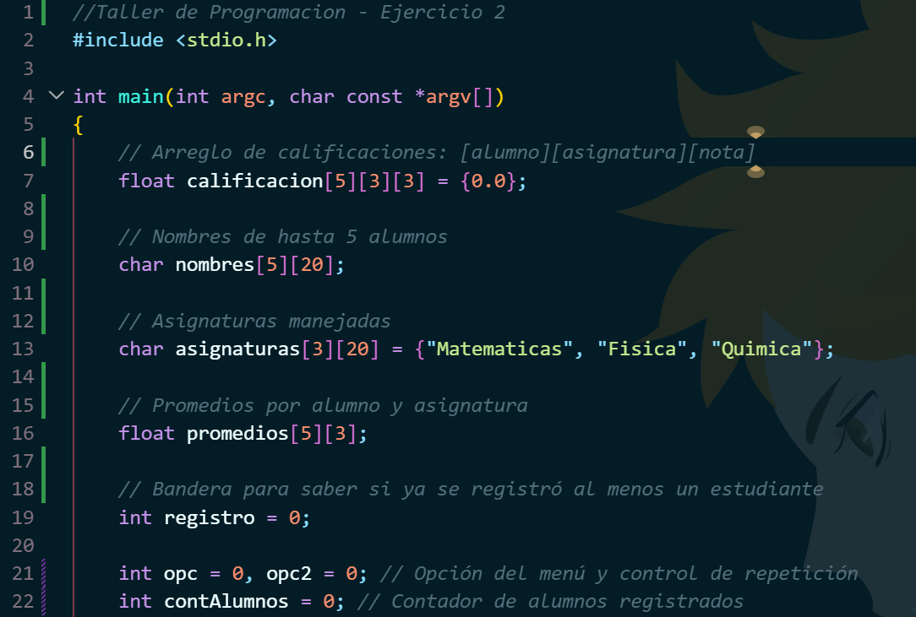
- Desarrollo

El código empieza con la declaración de arreglos tridimensionales, donde se almacenan las calificaciones de los estudiantes. Además, se utilizan arreglos para guardar los nombres y las asignaturas, así como otro arreglo para los promedios.
También se declaran variables como registro, que permite verificar si ya existe al menos un estudiante registrado, y contAlumnos, que controla la cantidad de alumnos ingresados.
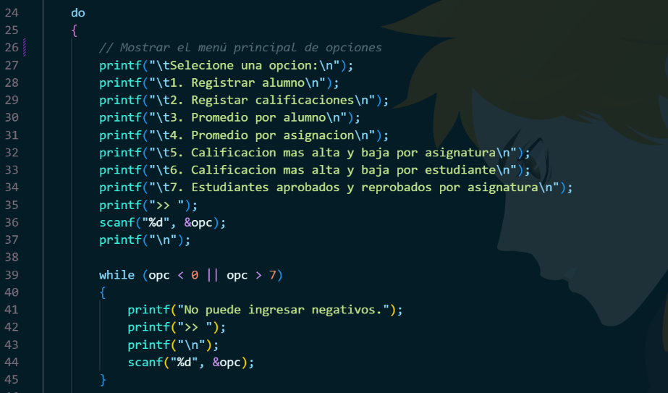

Continuamos con el menú de opciones dentro de una estructura do-while, que mantiene el programa en ejecución hasta que el usuario decida salir. Además, se implementa una validación que evita ingresar valores inválidos en el menú.
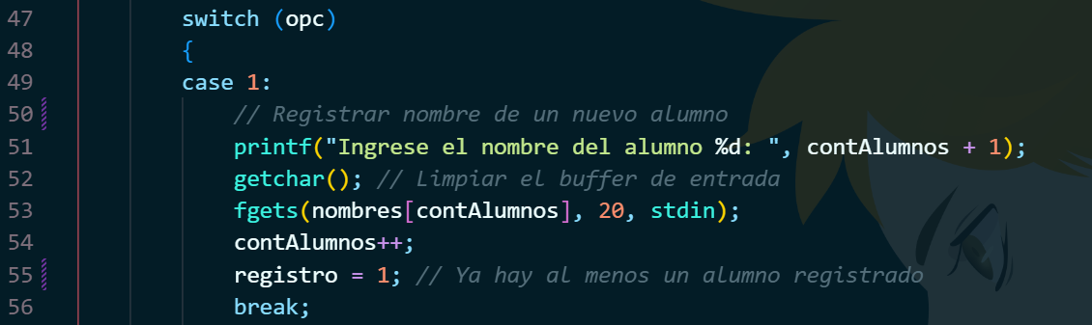

En el primer caso, se realiza el registro de estudiantes. Se solicita el nombre del alumno utilizando fgets, y luego se incrementa el contador de alumnos. También se activa la variable registro para permitir el uso de las demás opciones.

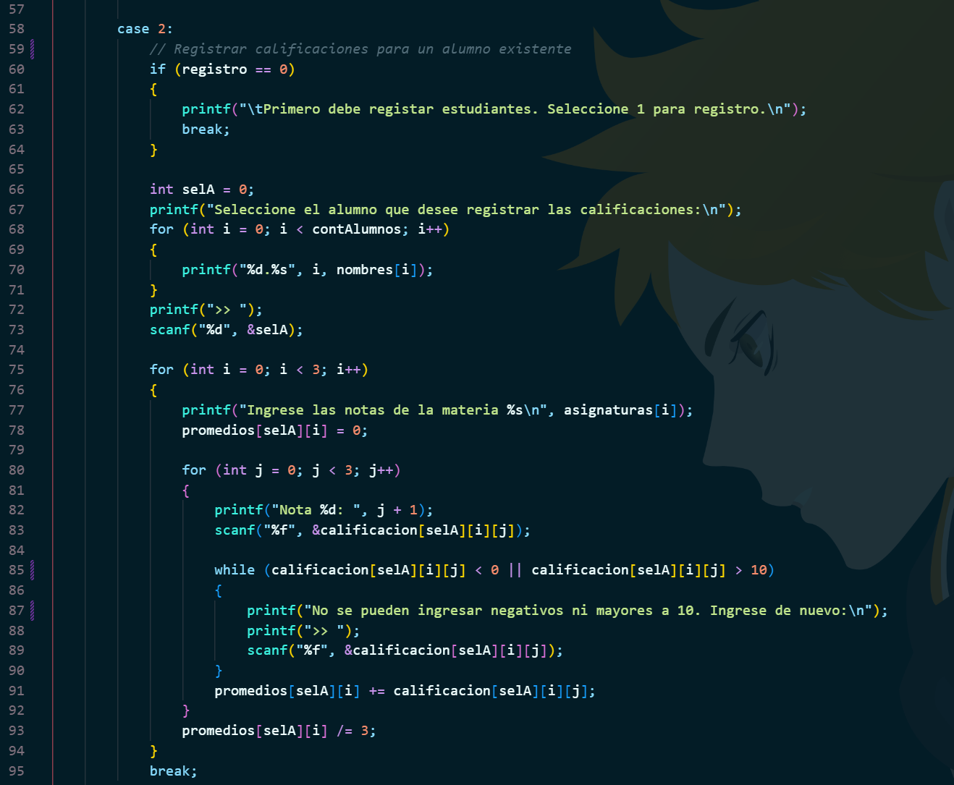

El segundo caso permite registrar las calificaciones. Primero se valida que exista al menos un estudiante registrado. Luego, el usuario selecciona un alumno y se ingresan las notas para cada asignatura.
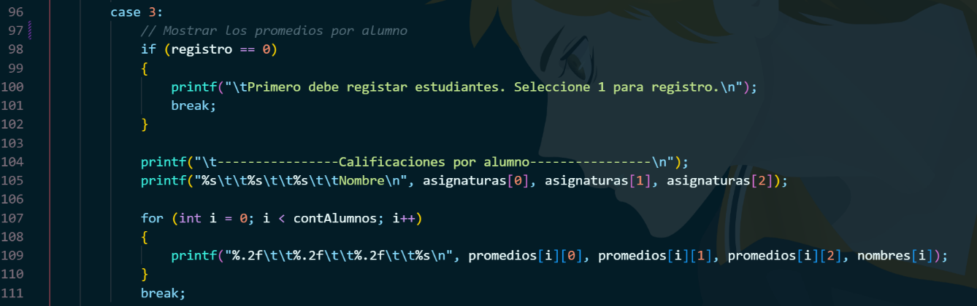
Se utilizan ciclos for para recorrer las materias y las notas. Además, se implementa una validación que evita ingresar valores negativos o mayores a 10. Finalmente, se calcula el promedio por asignatura.

El tercer caso muestra los promedios por alumno. Se imprimen las calificaciones promedio de cada materia junto con el nombre del estudiante.
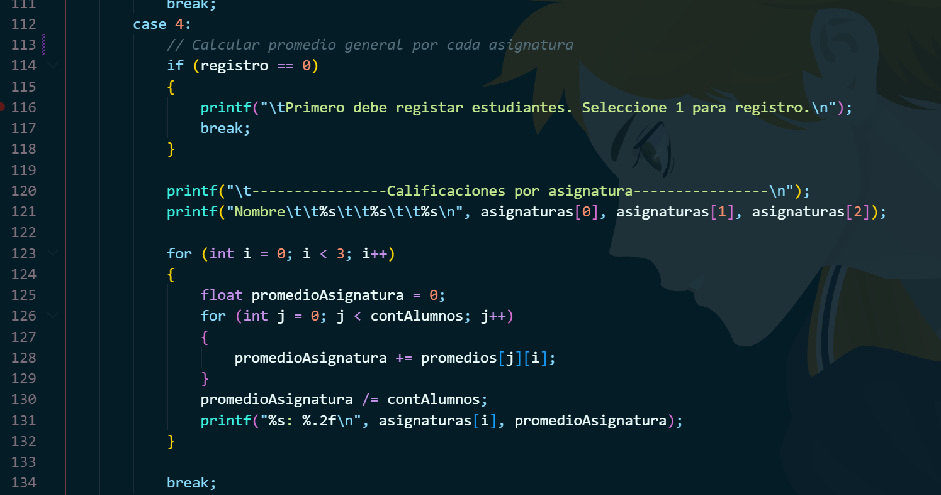
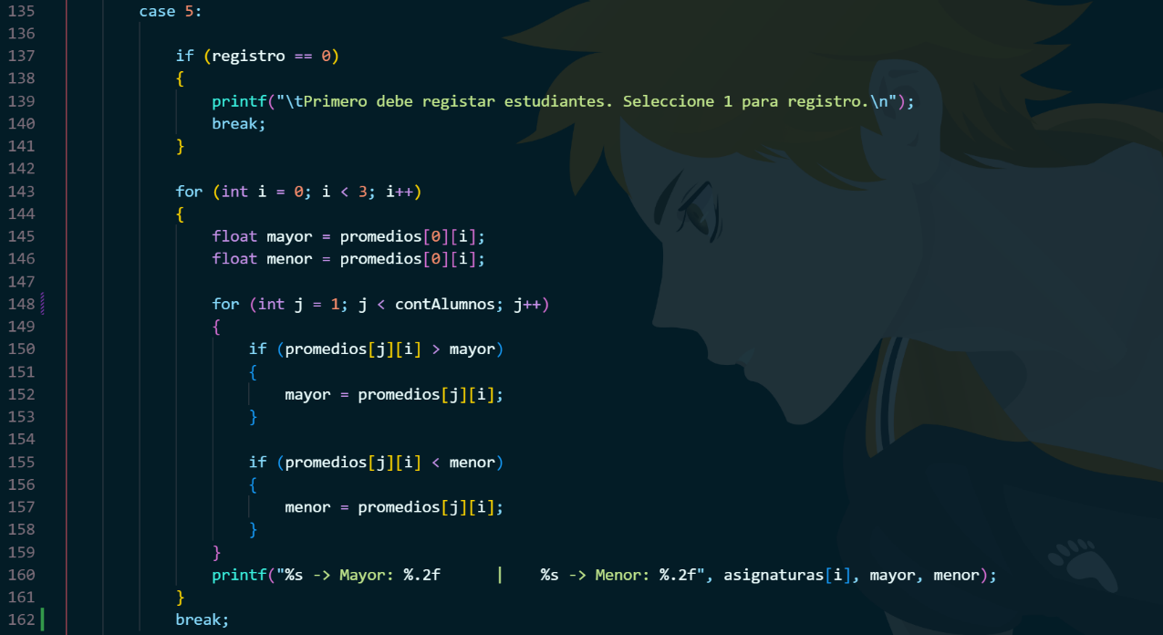
El cuarto caso permite calcular el promedio general por cada asignatura. Para esto, se suman los promedios de todos los estudiantes y se dividen para el número total de alumnos.

El quinto caso calcula la calificación más alta y más baja por asignatura. Se recorren los promedios y se comparan los valores para determinar el mayor y el menor.
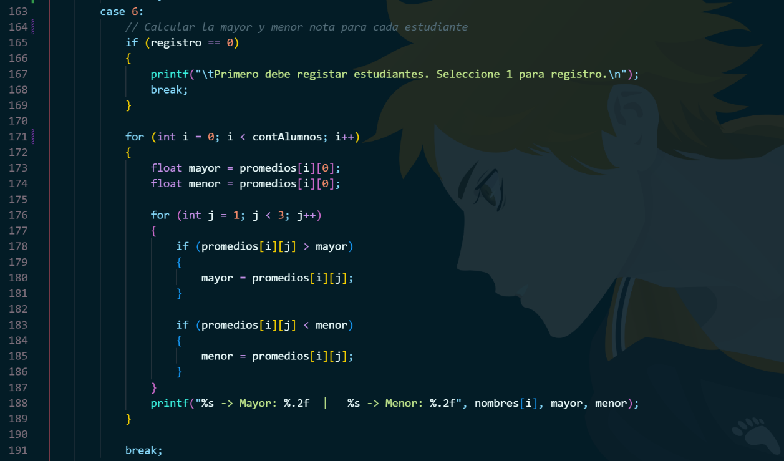

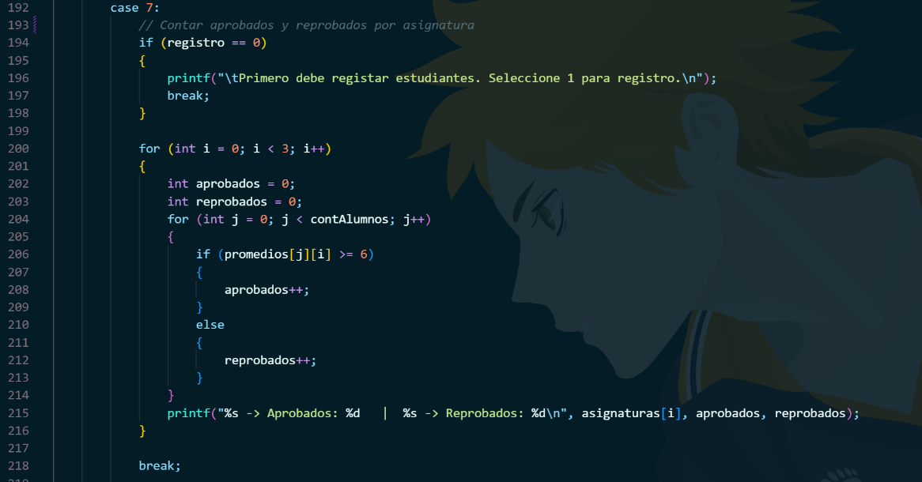
El sexto caso corresponde a la calificación más alta y más baja por estudiante. Se comparan los promedios de cada materia para determinar estos valores.

El séptimo caso permite identificar la cantidad de estudiantes aprobados y reprobados por asignatura. Se utiliza una condición que considera aprobado a quien tenga un promedio mayor o igual a 6.

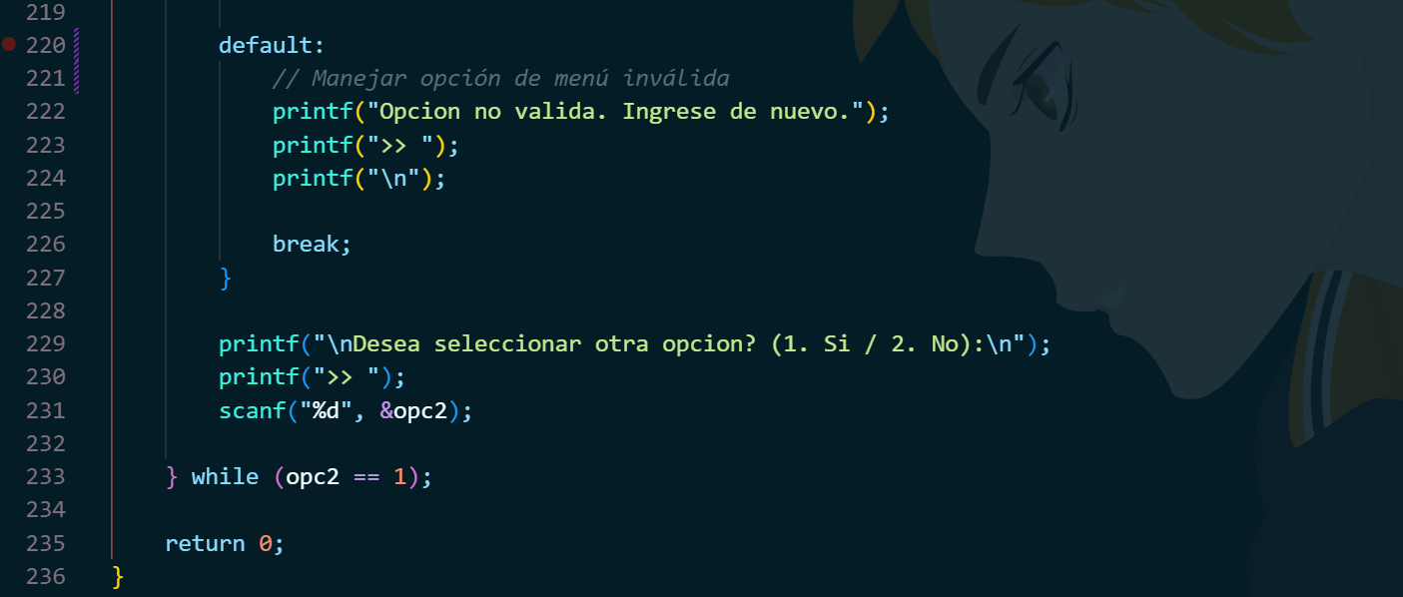

El caso default muestra un mensaje cuando se ingresa una opción no válida.
El programa finaliza cuando el usuario decide no continuar en el menú.
- Dificultades Encontradas
Durante el desarrollo del programa se presentaron dificultades en el manejo de arreglos tridimensionales y en la validación de datos, especialmente al controlar que las notas estén dentro del rango permitido.
También hubo problemas al usar scanf junto con fgets, ya que el buffer puede generar errores al ingresar nombres.
Estos problemas se solucionaron mediante validaciones adicionales y mejor control en la entrada de datos.
- Resultados
El programa permite registrar estudiantes, ingresar calificaciones correctamente, calcular promedios y mostrar información relevante de manera organizada.
Se logró un sistema funcional que cumple con todos los requerimientos planteados.
- Conclusión
El desarrollo de este programa permitió reforzar el uso de estructuras de control como if, for y do-while, así como el manejo de arreglos y validación de datos.
Se comprendió la importancia de organizar bien el código y validar correctamente las entradas para evitar errores.
- Repositorio GitHub
https://github.com/antonellavf09-stack/Programacion.git
Nombre: TallerClase7Abril

